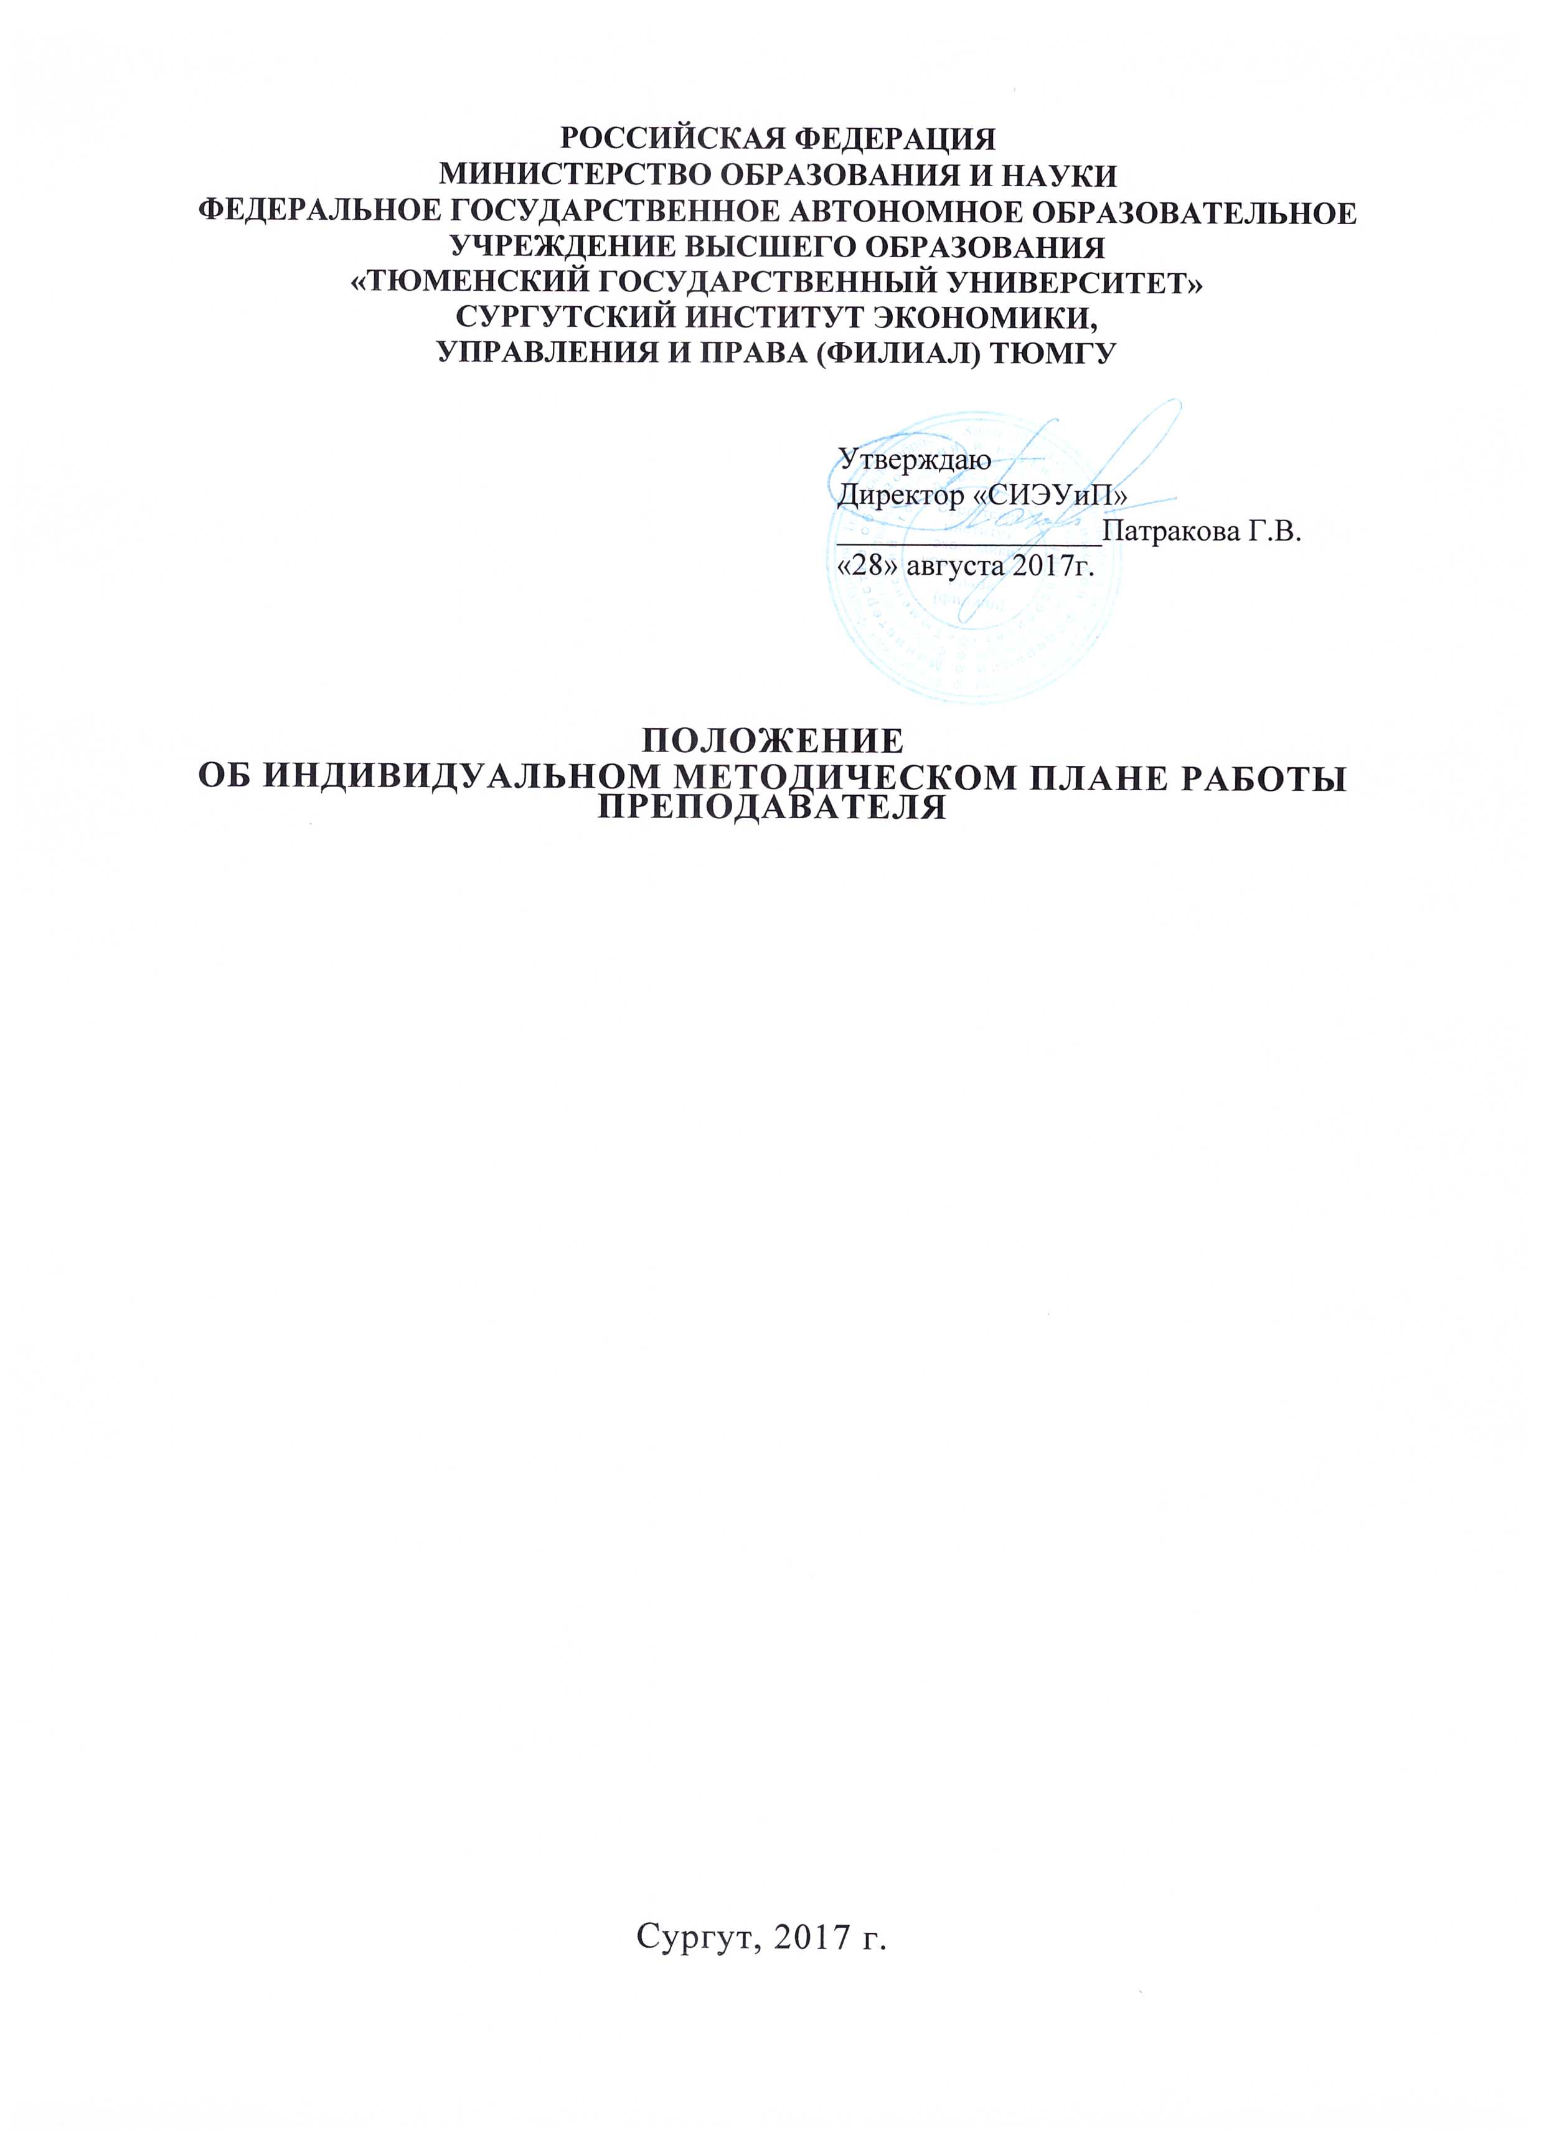
I. ОБЩИЕ ПОЛОЖЕНИЯ
- Настоящее Положение распространяется на сферу организации учебно-методической деятельности колледжа, планирования и контроля всех видов деятельности преподавателей, предусмотренных должностными обязанностями, трудовым договором и планами работы предметных (цикловых) комиссий, включает мероприятия по повышению квалификации, регламентирует порядок оформления и утверждения индивидуальных планов работы преподавателей Сургутского института экономики, управления и права.
- Индивидуальный план работы (далее - План) преподавателя является основным документом определяющим объем и содержание, формы и методы работы преподавателя на очередной учебный год и служит источником сведений об его учебно-методической, организационно - методической деятельности.
- Содержание индивидуального плана работы преподавателя должно отражать работу над методической темой, цели и задачи деятельности предметной (цикловой) комиссии и колледжа в целом, с целью достижения качественных и количественных характеристик, соответствующих лицензионным показателям и требованиям, улучшающим показатели колледжа.
- Индивидуальный план работы составляется непосредственно преподавателем на учебный год в целях рациональной организации учебных занятий
- ПОРЯДОК ОФОРМЛЕНИЯ МЕТОДИЧЕСКОГО ИНДИВИДУАЛЬНОГО ПЛАНА
РАБОТЫ ПРЕПОДАВАТЕЛЯ
- Содержание индивидуального плана работы преподавателя должно быть ориентировано на повышение качества подготовки специалистов среднего звена, совершенствование педагогической, а также специальной подготовки преподавателя.
- Для обоснования запланированного времени на выполнение учебной работы необходимо указывать соответствующие количественные показатели нагрузки (число учебных групп, количество часов).
- Индивидуальный план работы должен быть оформлен надлежащим образом. План хранится у преподавателя в течение учебного года.
- Индивидуальный план состоит из титульного листа, семи разделов, размещенных на листах формата А 4 книжного типа (Приложение 1).
- На титульном листе указываются следующие данные: полное наименование образовательного учреждения, название документа, фамилия, имя и отчество преподавателя, учебный год. Имеются реквизиты об утверждении заместителем директора по УР и реквизиты о рассмотрении и одобрении Плана на предметной (цикловой) комиссии (№ протокола, дата).
- Индивидуальный план преподавателя содержит следующие разделы:
- «Общие сведения о преподавателе»
В разделе указываются следующие сведения: образование, сведения о специальности, ученой степени (при наличии таковой), звании, стаже педагогической работы.
- «Учебная нагрузка»
В разделе приводятся сведения о преподаваемых дисциплинах с указанием специальности, курса, учебных групп.
- «Учебно-организационная и учебно-методическая работа»
В подразделе «Учебно-организационная работа» приводятся сведения о планировании, участии и выступлениях преподавателя с докладами на педагогических советах, заседаниях предметной (цикловой) комиссий, изучение содержания планово-нормативных документов (ФГОС СПО, учебных планов, примерных, рабочих программ и т.п.), новых учебников и учебных пособий, овладение инновационными педагогическими методиками и технологиями обучения, анализ успеваемости по преподаваемой дисциплине (общая, качественная, средний балл и т.д.). Подраздел «Учебно-методическая работа» отражает разработку методических материалов (рабочих программ, методических рекомендаций, открытых уроков и т.д.), написание учебных пособий, создание учебно-методических комплексов (УМК) по преподаваемым дисциплинам, МДК, ПМ, разработку УМК в электронном виде, составление дидактических материалов и материалов к промежуточной аттестации,
- «Научно-методическая работа»
Раздел отражает написание, издание, а также научное редактирование и рецензирование учебников, учебных пособий, научно-методических статей и докладов, участие в научнопрактических конференциях, семинарах, руководство проектной деятельностью студентов и т.д.
- «Изучение, обобщение и распространение педагогического опыта работы»
Пятый раздел включает обобщение и распространение личного педагогического опыта, посещение и проведение открытых занятий, школы педагогического мастерства, взаимопосещения занятий, участие в конкурсах, разработка и внедрение новых образовательных и педагогических технологий. Изучение вопросов педагогики, психологии (указать литературу). Углубление знаний по специальности: изучение литературы по
специальности (указать литературу), научно-технической информации (указать литературу).
- «Повышение квалификации»
В шестом разделе отражены сведения об обучении на курсах повышения квалификации, в аспирантуре с указанием темы исследования, соискательство, курсы дополнительного образования, стажировки.
- ПОРЯДОК УТВЕРЖДЕНИЯ, ХРАНЕНИЯ И ВЕДЕНИЯ ИНДИВИДУАЛЬНОГО ПЛАНА РАБОТЫ ПРЕПОДАВАТЕЛЯ
- Индивидуальный план работы преподавателя рассматривается на заседании предметной (цикловой) комиссии и утверждается заместителем директора по УР.
- Индивидуальные планы работы преподавателя на очередной учебный год составляются и утверждаются до 15 сентября.
- Представленный на утверждение план не должен содержать исправлений.
- Один экземпляр, утвержденного индивидуального плана работы преподавателя хранится в документах председателя предметной (цикловой) комиссии, другой - у преподавателя для осуществления планомерной учебно-методической деятельности.
- На председателя предметной (цикловой) комиссии возлагается ответственность за сохранность индивидуальных планов всех преподавателей комиссии. Срок хранения индивидуальных планов преподавателей - 1 год.
- В конце Плана преподаватель вносит дополнения, изменения. План подтверждается подписью преподавателя. При необходимости (отсутствие свободного места, большом количестве информации и пр.) преподаватель имеет право вставлять в свой План дополнительные листы (вкладки). При этом на вкладке делается надпись с обозначением раздела, к которому относится данная информация. Все дополнения, изменения, вносимые преподавателем, должны дублироваться в планах преподавателя, хранящихся у председателя предметной (цикловой) комиссии.
- План индивидуальной работы представляется в печатном виде.
- Отметка о выполнении индивидуального плана, проверке, контроле и заключении заполняется вручную.
- КОНТРОЛЬ ЗА ИСПОЛНЕНИЕМ ИНДИВИДУАЛЬНОГО ПЛАНА РАБОТЫ ПРЕПОДАВАТЕЛЯ
- Выполнение преподавателем его индивидуального плана работы контролируется заместителем директора по УР, методистом, председателем предметной (цикловой) комиссией не реже 1 раза в семестр.
- По требованию заместителя директора по УР, методиста, председателя предметной (цикловой) комиссии преподаватель обязан в любой момент представить отчет о текущем состоянии выполнения своего индивидуального плана.
- По окончании текущего семестра на заседании предметной (цикловой) комиссии заслушивается и обсуждается отчет преподавателя о выполнении им плана работы за семестр или за весь учебный год в целом. Поясняются причины невыполнения или частичного невыполнения.
Заключение по отчету преподавателя вносится в протокол заседания предметной (цикловой) комиссии и в экземпляр индивидуального плана работы, хранящийся у председателя предметной (цикловой) комиссии. Заключение подписывается заведующим кафедрой.

